|  |  |
| --- | --- |
| logoIfet | **Curso Superior de Ciência da Computação**  **Algoritmos Trabalho Etapa I** |

**Nome : josé Henrique paludo Giombelli __ Data : 03 / 10 / 2018 .**

1. Analise o seguinte trecho de algoritmo :

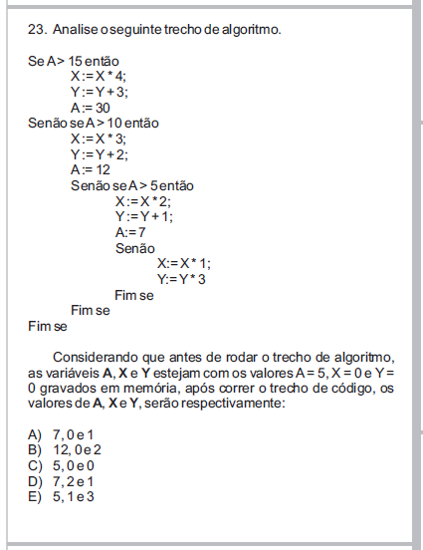

Resposta alternativa c.

|  |  |
| --- | --- |
| 1. Ao final da execução do trecho de código acima, os valores de A, B, C e D, são iguais,respectivamente, a   *A) 9, 5, 15 e !5.*  *B) 10, 5, 15 e !5.*  *C) 10, 5, 0 e 0.*  *D) 10, 5, 15 e 5.* |  |

|  |  |
| --- | --- |
| Resposta questão 2: alternativa a. |  |

1. Dado o pseudocódigo abaixo:

Após a execução do programa acima, as variáveis VAR1 e VAR2 terão respectivamente os valores:

|  |  |
| --- | --- |
|  | VAR1 e VAR2 :  A) 76 e 27  B) 76 e 26  C) 75 e 26  D) 75 e 25 |

Resposta questão 3 = b.

1. Dado o pseudocódigo abaixo:

Após a execução do programa acima, as variáveis TRABY e VARX terão respectivamente os valores:

|  |  |
| --- | --- |
|  | TRABY e VARX  A) 14 e 15  B) 15 e 16  C) 16 e 14  D) 16 e 16 |

Resposta questão 4: alternativa a.

|  |  |
| --- | --- |
| 1. Ao final da execução do trecho de código ao lado, os valores de X e J são :   *A) 7 e 11*  *B) 6 e 12*  *C) 8 e 11*  *D) 9 e 12* |  |

Resposta questão 5= alternativa b.

**6)** A prefeitura de uma determinada cidade fez uma pesquisa entre seus habitantes, coletando dados sobre seus **salários** e o **número de filhos**, e **sexo** de cada um **dos chefes de família** de um número indeterminado de pessoas.

A prefeitura deseja saber :

1. O número de famílias sem filhos;
2. Percentual de pessoas com salário maior de dois salários Mínimos
3. Total de pessoas do sexo Masculino com salário menor de dois salários Mínimos
4. Total de pessoas do sexo Feminino e o seu percentual;
5. A média de salário Geral da população;

**7)**

|  |  |
| --- | --- |
|  |  |

Construa um algoritmo e conversor de moedas. O programa deve solicitar:

- O tipo de moeda de Entrada (converter de)

- O tipo de moeda que deve ser convertida (converter para)

- o Valor da moeda de entrada.

- Apresentar o valor convertido.